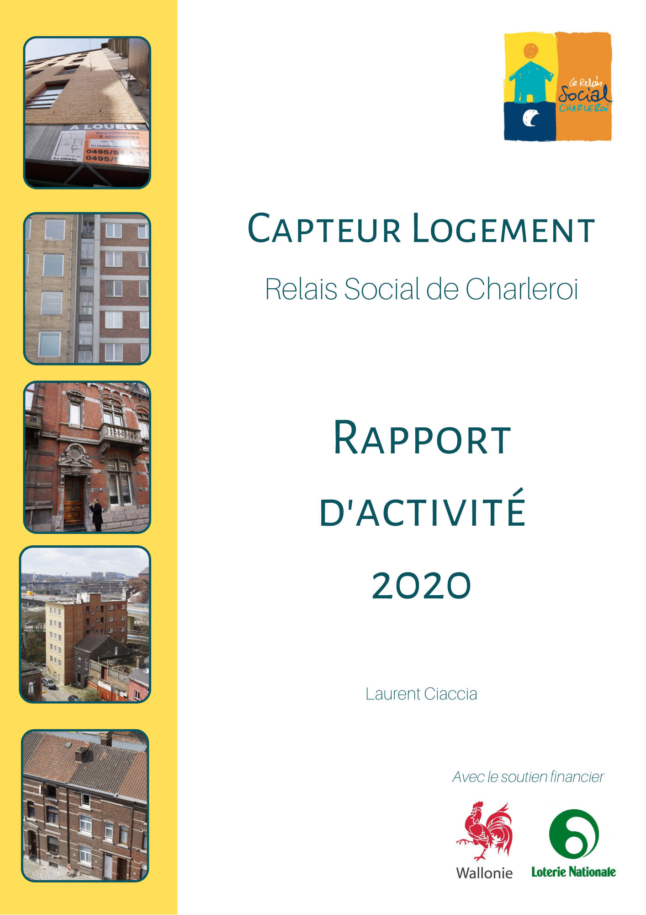
Table des matières
A. Explication du projet 3
1. Diagnostic de départ et genèse du projet carolo 3
2. Description du projet et évolution au fil des années 3
3. Une définition de la fonction « capteur logement » commune aux capteurs logement wallon 4
4. Plus-values attendues 5
4.1 Bénéfices pour les propriétaires 5
4.2 Bénéfices pour les locataires 5
4.3 Bénéfices pour les institutions 6
4.4 Bénéfices pour les nouveaux partenaires impliqués dans le projet 6
B. Méthodologie 6
1. Sélection des candidats 6
1.1 Une méthodologie en 4 points pour l’envoi de candidats locataires 6
1.2 Les rencontres avec les propriétaires 7
1.3 Attribution des logements 7
2. La prospection des logements 9
C. Résultats 10
1. Des candidatures 10
1.1 Un projet partenarial 10
1.2 Un réseau « perturbé » en 2020 10
1.3 Un public cible « resserré » 11
2. Des mises en logement 12
2.1 Notions « mise en logement » 12
2.2 Mises en logement par le capteur logement 13
2.3 Focus sur les mises en logement 2020 du capteur logement 14
3. Profil des candidats remis en logement en 2020 15
3.1 Situation familiale 15
3.2 Sexe et âge 16
3.3 Revenu 16
3.4 Anciennes « situation logement » 17
4. Localisation des logements 18
5. Maintien en logement : focus sur les trois dernières années de subvention 18
D. Conclusions et mise en perspective 20
Perspectives 2021 20
Conclusion générale 21
E. Annexes 22

Explication du projet

Diagnostic de départ et genèse du projet carolo
Depuis de nombreuses années, dans les rapports d’activités du projet, on rappelle que le projet « capteur logement » est le fruit de divers constats émanant à la fois des travailleurs du Relais Social de Charleroi mais également des bénéficiaires fréquentant les différents services. D’un côté, le parc social et assimilé ne semblait plus suffisant pour répondre de manière adéquate à l’ensemble de la demande de logements des ménages précarisés et d’un autre côté, une part importante du marché locatif privé restait inoccupée ou mal occupée.
Par ailleurs, le statut de la personne sans-abri auprès des propriétaires privés est souvent considéré comme un frein majeur dans la recherche d’un logement. Le public-cible du Relais Social est constitué de personnes bénéficiaires de revenus de remplacement tels que le Revenu d’intégration sociale (RIS), les allocations de chômage, les indemnités de mutuelle et ça effraie généralement un propriétaire. La majorité des propriétaires estiment qu’il s’agit d’un facteur à risque important dans la prise en location de leur(s) bien(s). Ainsi, le simple fait d’évoquer la question de la garantie locative du CPAS entraîne des refus quasi systématiques qui sont vécus durement par les personnes. Il semblait donc primordial d’avoir une personne qui puisse agir en tant que médiateur entre les propriétaires privés et les futurs locataires afin de faciliter l’accès au logement décent pour ce public fragilisé.
Sur base de ces éléments, la mise en place du capteur logement constituait le maillon manquant au sein de la relation entre propriétaires et locataires fragilisés mais également dans l’adéquation de l’offre et la demande du marché locatif.

Description du projet et évolution au fil des années

Le projet « capteur logement » a donc vu le jour il y a maintenant 8 ans au Relais Social de Charleroi. L’objectif principal du projet est de proposer un logement décent et aux normes à des personnes en situation de grande précarité. Pour ce faire, le « capteur logement » est chargé d’effectuer des recherches de logements, de contacter et de rencontrer le propriétaire ainsi que de démystifier les idées reçues sur les personnes fragilisées. Il identifiera aussi les souhaits du propriétaire, le logement mis en location et le profil du candidat locataire.
Il s’agit donc de jouer un rôle de médiation et de facilitateur entre les propriétaires et les futurs locataires. Le « médiateur » peut également accompagner les 2 parties lors de l’état des lieux d’entrée pour s’assurer de la régularité de la situation afin que les personnes fragilisées ne le soient pas davantage.
Le parcours de l’insertion par le logement débute par l’accès à un habitat conforme (à savoir en ordre de permis d’urbanisme et de permis de location). Le maintien au sein du logement passe par les aspects évoqués ci-dessus mais également par la notion d’habiter qui peut être difficilement comprise par les personnes qui sont en grande précarité ; notamment par celles ayant plusieurs années de sans-abrisme à leur actif.
En pratique, le capteur recherche des logements au sein du parc immobilier privé, il prend différents contacts avec ces propriétaires et finit par faire correspondre l’offre et la demande. Symboliquement, le capteur est l’interface du propriétaire. Par ailleurs, dans le cadre du projet Housing First, le capteur logement travaille régulièrement en partenariat avec le référent social de La Sambrienne/AIS ainsi que les acteurs du comité d’attribution de logements. Il est le lien entre l’équipe d’accompagnement d’Housing First et le bailleur public.
Au fil des années, le projet a considérablement évolué. Bien que la collaboration avec des propriétaires privés reste privilégiée, de nombreux partenariats « logement » se sont mis en place parfois avec des partenaires publics mais également privés/publics.
Tant en 2019 et encore plus en 2020, le capteur logement a maintenu ce travail avec des propriétaires privés mais a développé de nouvelles méthodologies de travail autour du logement avec différents partenaires du réseau du Relais Social. Il a ainsi donné une nouvelle dimension au projet capteur logement qui a été de piloter des projets logements à Charleroi. Une émanation très concrète a été le pilotage des logements de transit du CPAS et de la Sambrienne mais en y intégrant les partenaires du Reseau de la grande précarité de Charleroi. Au-delà de ce projet, en 2020, suite à la crise sanitaire, le capteur logement avec la collaboration de la coordination générale du Relais Sociale et en particulier avec la chargée de projet, a permis la prise en gestion de 3 logements du Fonds du Logement pour « mettre à l’abri » une dizaine de personnes sans-abri. Fidèle à la philosophie d’insertion par le logement de manière durable, le capteur reste présent dans la collaboration pour proposer des logements durables pour les bénéficiaires impliquées dans le projet.
Dans ce cadre, les missions de base avec les propriétaires privés sont restées au cœur du projet :
- Prospection de biens immobiliers et visite des logements;
- Expertise immobilière (Prix du loyer, conformité du logement);
- Négociations avec les propriétaires;
- Attribution des logements;
- Elaboration du bail – Etats des lieux;
- Elaboration de la procédure d’attribution de logements
- Fidélisation des propriétaires grâce à une disponibilité importante;
- Gestion de la communication et autres canaux sociaux autour du projet;

De nouvelles missions sont apparues au fil des années et renforcées en 2019 - 2020 :

- Renforcement de la gestion et coordination des demandes de la part des locataires via les services;
- Renforcement du développement des partenariats avec les bailleurs publics ou public/privé
- Développement de collaboration avec la cellule logement du CPAS mais aussi de la ville de Charleroi
- Appui méthodologique auprès d’opérateurs spécialisés en matière de logement
- Pilotage de groupes de travail autour du logement avec les instances politiques et publiques
- Coordination de groupe de travail autour de l’accompagnement en logement

Une définition de la fonction « capteur logement » commune aux capteurs logement wallon

Au fil des années, les capteurs logements de la Région Wallonne se sont rencontrés pour échanger autour de leurs méthodologies de travail mais aussi dans le but de trouver un socle commun dans leurs fonctionnements. Les situations locales influent sur la manière de travailler mais une définition commune a été identifiée :
C’est un Agent du Relais Social qui, en fonction des spécificités locales, a pour mission :
- Favoriser l’accès à un logement décent pour un public qui y accède difficilement en raison de sa situation de précarité
- Favoriser le maintien en logement pour les publics spécifiques du Relais Social.
- Capter du logement
Prospection et négociation auprès de propriétaires privés
Montage de projets avec des opérateurs publics/privés
Expertise en matière de logement
- Maintien en logement
Ce maintien se fait en collaboration avec le réseau du RS pour l’accompagnement. Par ailleurs, il existe une étroite collaboration avec les projets pilotés en interne par les Relais. Enfin, ce maintien est permis notamment grâce à une négociation/médiation avec les propriétaires privés.
- Publics Relais Social :
La FEANTSA, Fédération européenne d’Associations Nationales Travaillant avec les Sans-Abri, a développé une typologie de l’exclusion liée au logement appelée ETHOS (European Typology on Homelessness and housing exclusion). Vous la trouverez ci-dessous.
https://www.feantsa.org/download/fr___2525022567407186066.pdf

Plus-values attendues

Tout comme l’axe précédent, de nouvelles plus-values sont apparues en 2019 - 2020 grâce aux nouveaux axes développés autour du projet capteur logement, nous les retrouverons dans le point 4.4

4.1 Bénéfices pour les propriétaires

- Un interlocuteur neutre et disponible;
- Une relation durable et de confiance;
- Une personne qui actionne le réseau existant afin de solutionner les éventuels problèmes/conflits (liés éventuellement à la garantie locative ou un non-paiement du CPAS) ;
- Une aide pour régulariser un logement qui n’est pas ou plus aux normes ;
- Un gain financier (Pas de publicité pour les locations, moins de risque de vide locatif) ;
- Un médiateur pour éviter des passages au tribunal mais également un garant de la légalité.

4.2 Bénéfices pour les locataires

Etant donné la fragilité du candidat à la location, l’intervention du capteur logement permet de donner ne fut-ce qu’une chance à celui-ci de rencontrer le propriétaire.

- Une aide à la recherche de logement;
- Un panel de logements proposé plus important
- Un travail de déstigmatisation vis-à-vis du propriétaire;
- Une disponibilité en ce qui concerne le bail, l’état des lieux;
- Un travail partenarial avec l’institution envoyeuse et le réseau du locataire.

4.3 Bénéfices pour les institutions

Un large travail de concertation a été réalisé avec l’ensemble du réseau qui travaille en lien avec la grande précarité pour identifier les attentes des partenaires envers ce projet.

Voici concrètement les avantages que peuvent retirer les institutions:
- Libération d’espace dans les structures d’accueil;
- Un partenariat concernant la recherche de logement;
- Une aide individuelle afin de respecter le secret professionnel;
- Une disponibilité en ce qui concerne les éventuelles concertations demandées.
- Un élément qui peut intervenir entre les différentes structures pour débloquer des situations complexes

4.4 Bénéfices pour les nouveaux partenaires impliqués dans le projet

- Appui méthodologique dans le développement de nouveau projet
- Développement d’une plateforme liée à l’accompagnement en logement appelée le GAR (groupe d’accompagnement de réseau)
- Mise en réseau de nouveaux partenaires qui n’avaient pas l’habitude de collaborer ensemble
- Formations/rencontres formatives avec des professionnels de l’accompagnement
- Matrice d’innovation pour la création de projets logement dans un contexte sanitaire complexe

Méthodologie

Sélection des candidats

Une méthodologie en 4 points pour l’envoi de candidats locataires

En mars 2015, une méthodologie (reprise ci-dessous) était développée pour le volet « candidats locataire » envoyés par les partenaires. Cette méthodologie, évaluée de manière régulière, n’a quasi subi aucune modification et reste le modèle actuellement utilisé. Comme nous l’exprimons dans le dernier point, la souplesse reste le leitmotiv dans le fonctionnement. Par ailleurs, cette méthodologie a été reprise et adaptée en 2019 – 2020 dans de nouveaux projets qui ont été pilotés par le Relais Social de Charleroi

Envoi de candidatures locataire sur base des éléments suivants :
1. Création d’un listing de candidatures de locataires de l’ensemble des partenaires. Une sélection doit être faite au sein des partenaires pour décider quelles candidatures doivent être envoyées.
- Fiche candidature créée sur base de celle du Groupe Partenariat Logement qui permet de mesurer les degrés d’urgence et les besoins. Celle-ci a été modifiée en 2018 (voir annexe 1 pour la fiche)
- Après l’envoi des candidatures, débriefing au téléphone avec le travailleur sur le profil des candidats.
- Suivant un listing des candidats et le débriefing téléphonique, le capteur propose trois candidats au propriétaire. Trois car :
- Il arrive souvent que certains candidats locataires ne se présentent pas.
- Il arrive que certains candidats ne soient pas intéressés par leur logement proposé
- Trois candidats permet au propriétaire de faire un choix et il n’a ainsi pas le sentiment qu’on lui impose un candidat, c’est son choix.

Il n’y pas de formule parfaite mais il faut essayer de trouver la plus juste : permettre aux travailleur d’avoir l’occasion d’envoyer des personnes, garder un équilibre entre les différents services et garder en tête les priorités du capteur (voir point 3).
2. Groupe partenariat logement (GPL) : il est le second envoyeur de candidatures pour un logement.
3. Priorités à garder pour les candidats locataires de Housing First, du relogement hivernal et des partenaires du réseau restreint.
4. Garder une certaine souplesse dans les contacts avec l’ensemble des partenaires.

Les rencontres avec les propriétaires

Le capteur logement se présente toujours au rendez-vous avec les candidats locataires et le travailleur social accompagnant. Cela montre l’implication du partenaire accompagnant et l’engagement du locataire. Cela permet également au candidat de se sentir impliqué mais également de prouver au propriétaire que le locataire proposé est réellement motivé à trouver un logement.

Attribution des logements

L’attribution des logements se fait en fonction des propositions des partenaires et sur base des besoins des propriétaires.

Critères des propriétaires

De manière générale, les propriétaires sont orientés « financier » même s’ils font preuve d’une fibre sociale. Deux priorités reviennent régulièrement :
1: Retrouver le logement en l’état;
2: Recevoir le paiement du loyer chaque mois.
Sur base de ces critères, les propriétaires vont donc entamer la discussion. Ils ont besoin d’un interlocuteur qui propose des pistes de solutions en cas de problème. Malgré tout, le risque zéro ne peut jamais être garanti.
Les propriétaires ont toujours le pouvoir de décision quant au choix du locataire et au choix du montant du loyer, mais le travail du capteur est évidemment de revoir les exigences et les facteurs décisifs pour le propriétaire. Il faut garder à l’esprit que les propriétaires restent sélectifs et vigilants quant aux décisions locatives qu’ils opèrent. La présence d’un animal de compagnie est souvent problématique tant pour les propriétaires qui sont contre que pour les locataires qui ne veulent pas se séparer de leur compagnon. Il est donc important de revoir cette notion auprès des parties: le fait de posséder un animal ne rime pas forcément avec dégradation du logement. Enfin la présence d’une garantie locative du CPAS n’est pas synonyme de mauvais payeur/non libération en cas de dégâts.
Le capteur a besoin d’établir un lien de confiance avec le propriétaire afin de répondre au mieux à ses demandes pour lui proposer toutes les alternatives possibles et rentrer en adéquation avec notre public fragilisé.

Critères des locataires

Le critère principal des locataires est souvent d’avoir un logement en ordre de salubrité et correct selon leur définition.
Cependant, dans d’autres cas, leurs exigences sont parfois irréalistes et difficilement envisageables lorsque l’on met en balance les revenus et le type de bien demandé. Le travail du capteur et de l’institution envoyeuse est bien de pérenniser la mise en logement en la rendant possible et gérable en termes de budget.
Il est essentiel de prendre les besoins des candidats locataires en considération. Le capteur doit faire preuve d’ouverture d’esprit et de compréhension face à chaque besoin spécifique. Les critères des uns et des autres sont différents et il faut pouvoir les entendre et les accepter. Du point de vue du travail de terrain, le capteur est confronté à un véritable défi: les critères de départ doivent rester les mêmes tout au long du projet de mise en logement. Par ailleurs, il faut conscientiser les futurs locataires de l’importance de leur choix puisque le bail sera d’une durée minimum d’un an. Inversement, il est primordial que le futur locataire n’accepte pas n’importe quelle proposition, ces exigences ne doivent pas être balayées. Le logement, oui, mais pas à n’importe quel prix.

Adéquation entre l’offre et de la demande

Cet axe doit être envisagé selon plusieurs points de vue :
- Les revenus du candidat doivent correspondre à l’offre de logement
- L’urgence de la demande doit être considérée (Le candidat peut-il quitter immédiatement son logement ou doit-il prester son préavis ?) ;
- Les critères de mobilité ne sont pas à négliger (Le logement doit-il être adapté à une personne à mobilité réduite ?) ;
- L’aspect non négociable des critères des propriétaires doit être pris en compte (Le refus des animaux de compagnie).
- Eviter le phénomène de ghettoïsation pour certains immeubles

Des mises en logement avec un protocole sanitaire

Le contexte sanitaire a amené le projet à adapter la manière dont les mises en logement se faisaient mais sans pour autant bouleverser la méthodologie de travail développée depuis des années.
Présentation du candidat locataire
De manière générale, trois candidats étaient toujours présentés au propriétaire mais ils se faisaient de manière différée dans le temps avec un maximum d’échanges à l’extérieur du logement et avec port du masque. Les services accompagnants étaient moins présents mais des contacts étaient possibles par téléphone entre le propriétaire et le travailleur social. Le capteur logement était présent lors de la visite mais ne restait pas à l’intérieur du logement. Il plaçait tout le cadre entre le futur locataire et le propriétaire et revenait en fin de parcours pour organiser la mise en logement.
La mise en logement
Après la visite, les différents échanges entre propriétaire, locataire et capteur, une date de mise en logement était prévue. Pour cette mise en logement, le capteur logement préparait en amont le bail, donnait le modèle d’état des lieux et s’assurait que la garantie locative était bien bloquée. Avec ces éléments, la mise en logement se faisait dans le logement uniquement entre le locataire et le propriétaire.

La prospection des logements

Au fil des années du projet capteur logement, la prospection de logements s’est toujours articulée autour de deux axes : propriétaires privés / propriétaires publics. En 2020, nous souhaiterions remettre en avant un nouvel axe qui s’est construit autour de la dynamique de « mise en place de projets logement » et qui a pu malgré la crise sanitaire se poursuivre et se développer. Dans ce cadre, ce sont à la fois des bailleurs publics mais aussi des propriétaires privés qui se mobilisent autour des personnes en situation de grande précarité. Nous détaillerons cela ci-dessous :
- Propriétaires privés

Aujourd’hui, à Charleroi, la prospection de propriétaires privées se fait uniquement par réseautage et bouche à oreille. Il n’y a plus de recherches via les canaux classiques (immoweb, passe partout, rue…). Dans ce cadre, le capteur logement tient un réseau de propriétaires qui collaborent avec lui.

- Partenaires publics

- A Charleroi, rencontre avec La Sambrienne (société de logement de service publique) disposée à libérer des logements sur base de projets avec partenaires (ménage accompagné, projet housing first…)
- Rencontre avec l’AIS qui met à disposition des logements dans le cadre du projet Housing First
- Développement d’un partenariat avec le Fond Du Logement
- Collaboration avec Caritas Wallonie

- Projets logement

Comme nous l’expliquions précédemment, le Relais Social collabore sur de nombreux projets logements à travers le projet capteur logement. Cela a permis d’obtenir des logements publics mais également des logements privés.
Dans ce cadre, nous pouvons épingler le renforcement de la collaboration avec Caritas Internationale mais également les logements de Transit de la Sambrienne, des logements temporaires du Fond Du Logement et des partenariats avec la cellule logement du CPAS. Ces projets ont amené de manière différente des solutions logements publiques mais aussi privées pour des personnes en situation de grande précarité. Plus que jamais, cette année particulière a montré l’importance pour les capteurs logement de renforcer la mise en place de projets « logement » pour proposer des solutions logement pour les publics sans-abri.

Résultats

Des candidatures

Un projet partenarial

Au fil des années, le projet « capteur logement » s’est inscrit de plus en plus dans une dynamique partenariale tant au niveau des partenaires qui proposent des candidats locataires mais aussi dans les bailleurs.
Depuis le début du projet, ce sont plus de 50 partenaires qui ont proposé des candidatures. On constate donc une pluralité d’acteurs qui collaborent avec le capteur logement. Ces services s’inscrivent tantôt dans le réseau restreint du Relais Social mais également au niveau du réseau élargi. On retrouve des acteurs du logement mais aussi de la santé, de l’hébergement, des services étrangers, citoyens… Au fur à mesure des années, les collaborations se sont intensifiées avec un grand nombre d’acteurs sans perdre l’essence du projet qui est de travailler en lien direct avec les services ayant comme public des personnes sans abri.
Au total, 722 candidatures ont été reçues depuis avril 2015 date à laquelle le capteur en fonction est arrivé au Relais social de Charleroi. Pour l’année 2020, malgré la crise sanitaire, on constate un nombre de candidats assez important même s’il est en diminution par rapport aux deux années précédentes. Cette diminution est clairement liée à la crise sanitaire qui a éloigné certains bénéficiaires des institutions et le fait que certains services ont vu leur fonctionnement fortement réduit. Malgré tout, on n’observe pas une chute drastique des demandes car de nombreux services du Relais Social de Charleroi ont continué à maintenir une offre importante.
Total des candidatures reçues depuis avril 2015
 | 2015 | 2016 | 2017 | 2018 | 2019 | 2020 | TOTAL
Nombre de candidatures reçues | 119 | 110 | 106 | 146 | 133 | 108 | 722

Un réseau « perturbé » en 2020

On constate également en 2020, la quasi disparition de certains services dans l’envoi de candidatures (espaces citoyens, CBO ou encore certains ateliers logement) mais un renforcement des projets du Relais Social (Housing First et tous les projets de relogements temporaires et de son réseau restreint (Abris de nuit, accueil de jour…)
Pour rappel, ce nombre important de candidatures n’évoque qu’une partie de la demande en termes de logement pour les personnes en situation de grande précarité à Charleroi. Beaucoup de personnes en difficultés de logement (mal logées ou sans-abri) ne passent pas par le projet pour trouver une solution d’hébergement.

Répartition des candidatures reçues en 2020 par service envoyeur
Services du réseau restreint
 | Nombre | %
Housing First | 12 | 11,1
Solidarités Nouvelles | 11 | 10,2
Logements temporaires | 9 | 8,3
Entre 2 Wallonie | 8 | 7,4
Relogement hivernal | 7 | 6,5
Triangle | 4 | 3,7
Appuis-Mission Rue | 4 | 3,7
Rebond | 2 | 1,9
Espace P | 2 | 1,9
DUS | 2 | 1,9
PLH - CPAS | 1 | 0,9
Total |  | 57,4 %
Services élargi
Antenne(s) CPAS | 8 | 7,4
Le 26 | 3 | 2,8
Logetoit | 5 | 4,6
Point Jaune | 4 | 3,7
Hotel social | 4 | 3,7
Siloé | 3 | 2,8
Maison médicale | 3 | 2,8
Relogeas | 2 | 1,9
Trempoline | 2 | 1,9
Le Signe | 2 | 1,9
Avanti | 2 | 1,9
Caritas | 1 | 0,9
Maison accueil F-P | 1 | 0,9
Ilot | 1 | 0,9
Figiuer | 1 | 0,9
La Hutte | 1 | 0,9
CBO | 1 | 0,9
Planning Familial | 1 | 0,9
SLS | 1 | 0,9
Total |  | 42.6%
Total | 108 | 100%

Un public cible « resserré »

En 2020, on constate que le projet a renforcé son action sur les personnes issues de la rue mais aussi celles des projets d’hébergements temporaires (logements de transit, maisons d’accueil ou logements temporaires…). Cette situation est clairement liée à la volonté de libérer des places dans ces structures pour mettre à l’abri des personnes en rue lors de la crise COVID.
Dans le graphique ci-desous se trouve la situation logement dans laquelle les personnes se trouvent au moment de rentrer leur candidature dans projet. On voit que beaucoup sont sans-abri au moment de la demande (66%) ; 13% en maisons d’accueil, 26 % en rue et 14% sont hébergés chez un tiers et 13% dans un hébergement temporaire. On remarque également que le Capteur garde une mission préventive pour éviter que de nouvelles personnes se trouvent en rue puisque 34% étaient en logement (logement insalubre, non adapté, fin de bail ou en logement de transit).
Répartition des candidatures 2020 en fonction de la situation logement des personnes
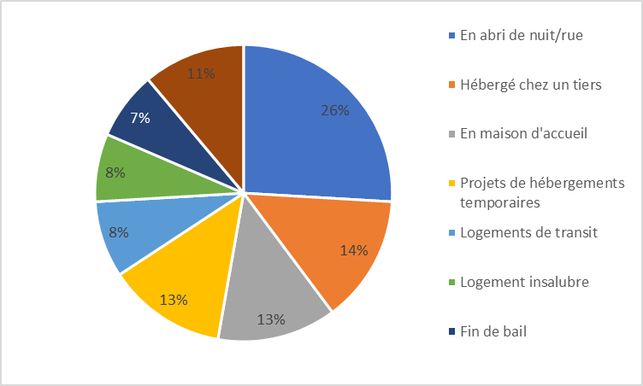

Des mises en logement

Notions « mise en logement »

Suite aux différentes rencontres avec les différents capteurs, une communication des résultats du projet a été établie pour une meilleure transparence ainsi qu’une grille de lecture commune :

- Le nombre de contrats signés;
- Le nombre de personnes relogées;

Nous avons travaillé le projet en amont de manière théorique mais il est certain que la réalité est tout autre sur le terrain. C’est dans cette dynamique de travail que nous avons décidé de ne pas fixer d’objectifs chiffrés initialement. Nous voulons également insister sur le fait qu’il est primordial de rendre compte à la fois du travail qualitatif et quantitatif pour les années à venir.

Aussi, il faut être attentif au fait que le capteur ne travaille pas une année entière sur l’unique objectif de relogement. Celui-ci s’informe sur les nouvelles lois, les nouvelles réglementations, il travaille sur la dynamique de réseau à améliorer de façon constante. Le capteur consacre une grande partie de son travail aux propriétaires, ce qui ne se perçoit pas directement en terme de données chiffrées mais représente de nombreuses heures de travail.

De plus, le relogement de notre public demande du temps de visite important, il n’est pas rare de devoir faire plusieurs visites avant de pouvoir répondre aux besoins du candidat.

Mises en logement par le capteur logement

Analyse générale

En 5 ans, le Capteur Logement a fait signer 224 baux ; ce sont plus ou moins 40 baux signés chaque année. Au total, 340 personnes ont été remises en logement depuis cette période. L’année 2020 est marquée par la crise sanitaire. Le capteur logement a pu maintenir un nombre de mise en logement grâce à un très bon début et une très bonne fin d’année. Cependant La crise sanitaire a fortement impacté les chiffres d’avril à septembre suite au confinement total mis en place par le gouvernement fédéral.
Nombre de baux signés depuis l’arrivée du capteur
 | Nombre de baux | Nombre de personnes relogées
2015 (avril-déc) | 26 | 33
2016 | 40 | 56
2017 | 37 | 44
2018 | 41 | 80
2019 | 41 | 70
2020 | 39 | 68
Total | 224 | 340

La Capteur Logement parvient à prendre en charge plus de 30% des candidatures qu’il reçoit. Certaines candidatures aboutissent également à une mise en logement mais via une autre aide du réseau (notamment les APL ou les maisons d’accueil) ou via les recherches personnelles de l’usager. D’autres sont abandonnées par le service envoyeur ou par le bénéficiaire. Il est important aussi de signaler que des candidatures de 2020 seront remises en logement en 2021.

Focus Housing First

Depuis avril 2015, la collaboration « capteur logement » et équipe Housing First a permis de reloger plus de 40 personnes. C’est le capteur logement qui est chargé de trouver des solutions logement pour chaque utilisateur. Il s’agit tantôt de logements privés, de logements AIS ou encore de logements publics.
La fin d’année 2019 et le début de l’année 2020 a été marquée par le renforcement de la collaboration avec la Sambrienne qui a doublé le nombre de logement dédicacé au projet passant de 8 à 16 avec la volonté de passer à 24.
En 2020, il y a eu 10 nouvelles entrées en logement : 7 en logement social et 3 en logement privé.
L’année 2020 a été marquée par le fait qu’aucune sortie en logement n’a été à signaler.

Le projet des logements temporaires : une expérimentation en période COVID

En mars 2020, lors du premier confinement, les Relais Sociaux ont été placés au cœur des protocoles sanitaire pour les publics sans - abri. Dans ce cadre, à travers le projet capteur logement, trois logements du Fonds Du Logement ont été pris en gestion.
Le premier logement a été utilisé comme lieu de confinement mais a également permis de développer un projet autour de la santé. (voir annexe 3 : Projet le Requinqueux)
Les deux autres ont été utilisés pour développer des projets d’insertion par le logement. Inspiré par le modèle « Relogement des personnes sans-abri en période hivernal, l’objectif par la prise en gestion de ces logements était de libérer des places dans les maisons d’accueil dans un premier temps et les abris de nuit dans un second en cette période COVID.
Ci-dessous les données chiffrées avec les trajectoires « logement » des bénéficiaires du projet :
13 : Le nombre de personnes qui ont intégré le projet
8 : Le nombre de personnes qui ont intégré un nouveau logement (dont 2 pour du transit car il s’agissait de profils qui nécessitaient un accompagnement prolongé.)
3 : Le nombre d’exclusion pour non respect du ROI (mise en danger d’autrui, non respect de l’accompagnement…)
2 : Le nombre de départs volontaires (retour en rue, tiers…)

Aujourd’hui 4 personnes occupent encore ces logements et un accompagnement est mis en place pour les ramener vers le logement de manière durable

Focus sur les mises en logement 2020 du capteur logement

En 2020, 39 situations ont obtenu un logement représentant 68 personnes. Ci-dessous les services partenaires :
 | Mises en logement | %
Housing First | 10 | 25,6
Entre 2 | 3 | 7,7
Logetoit | 3 | 7,7
Logements temporaires | 3 | 7,7
Relogement hivernal | 3 | 7,7
Le 26 | 2 | 5,1
Hotel social | 2 | 5,1
Caritas | 1 | 2,6
La Hutte | 1 | 2,6
Le figuier | 1 | 2,6
Antenne CPAS | 1 | 2,6
Point Jaune | 1 | 2,6
Rebond | 1 | 2,6
Relogeas | 1 | 2,6
Siloé | 1 | 2,6
Solidarités Nouvelles | 1 | 2,6
Triangle | 2 | 5,1
L'ilot | 1 | 2,6
Maison médicale Gilly | 1 | 2,6
TOTAL | 39 | 100%

Profil des candidats remis en logement en 2020

Le capteur logement travaille avec de nombreux partenaires et reçoit des candidatures de services très divers. Dès lors, il est intéressant de se pencher sur le profil des personnes bénéficiant de l’aide du capteur dans leur mise en logement.

Situation familiale

La majorité des personnes relogées sont isolées (61%) et une minorité sont en couple sans enfant (12,8 %). Il y a un grand nombre de familles monoparentales (23%), ce qui met en évidence les difficultés pour ce type de familles de trouver un logement par leurs propres moyens. Au total, environ 25,7 % des personnes sont des familles (mono ou biparentales).
Répartition par situation familiale pour l’année 220 (N=39)
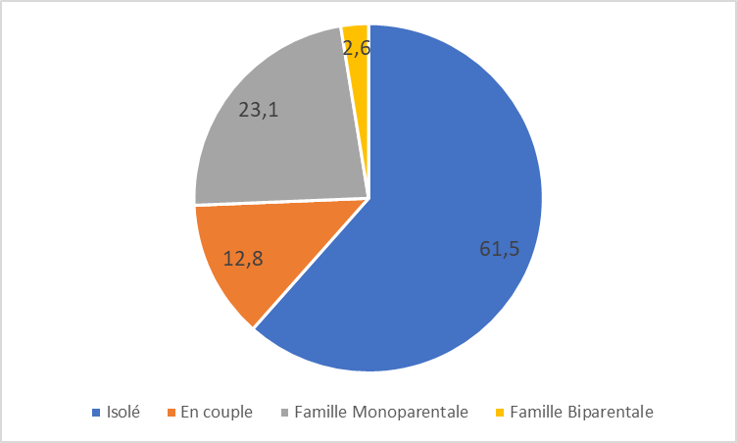

Sexe et âge

Le public « capteur logement » est composé de 26,5% de femmes, 39.7% d’hommes et 33.8% d’enfants.
Au niveau de l’âge, les moins de 30 ans (public jeune) représentent 40 % du public pris en charge par le capteur logement. Les 30-39 ans représentent 22% du public et les 40-50 ans 32 % des personnes. Les plus de 50 ans constituent 6% du public.
Répartition par sexe pour l’année 2020 (N=68)

Répartition par classe d’âge (N=45)
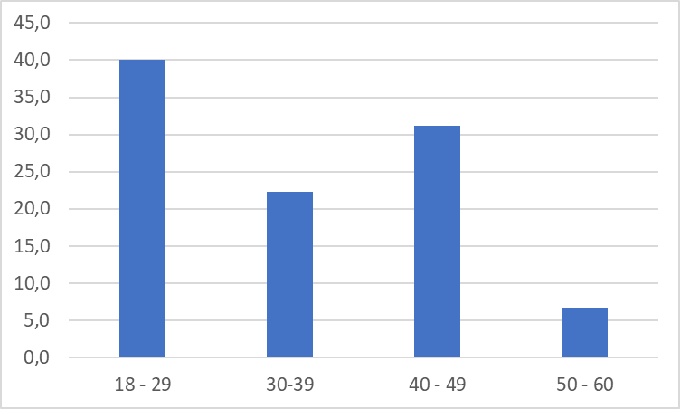
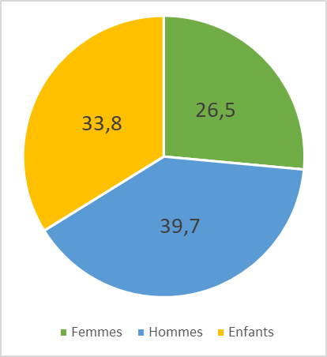

Revenu

Une des conditions d’accès au logement est bien évidemment de bénéficier d’un revenu. Dans la majorité des situations, le capteur trouve des logements pour des personnes touchant le CPAS (89%). On constate ainsi que le travail de sensibilisation du capteur avec les propriétaires casse les préjugés sur les revenus et garanties locatives venant du CPAS.

Répartition par revenu pour l’année 2020 (N=45)
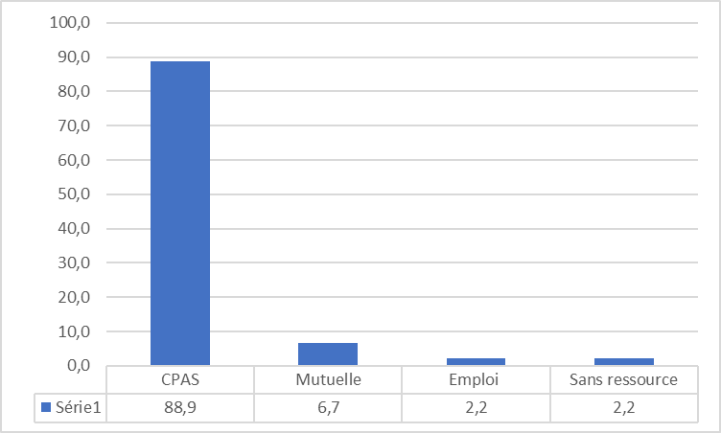

Anciennes « situation logement »

Sur les 39 ménages pris en charge, 69,9 % n’avaient pas de logement au moment de rentrer leur candidature. Ce chiffre montre clairement l’objectif du capteur logement de travailler avec des structures de premières lignes et donc avec un public de personnes sans-abri. Plus précisément, 31,1 % étaient en abri de nuit ou chez un tiers (11.1) avant de rentrer en logement et 26.7% en maison d’accueil.
Néanmoins dans 31.1% des situations, les personnes étaient en logement mais avec des difficultés : le logement n’était plus adapté il n’était plus en ordre d’urbanisme, il était insalubre ou le bail se terminait sans possibilité d’être reconduit. Ce pourcentage montre le travail préventif réalisé par le capteur et ses partenaires afin d’éviter que de nouvelles personnes ne se retrouvent en rue.
Par rapport à l’analyse de cette variable au niveau des candidatures en 2020, on constate que l’accent est mis sur les personnes sans logement vu que cette catégorie représentait 56% lors des candidatures et 65% pour les mises en logement.
Répartition par ancienne situation logement pour les personnes relogées en 2020 (N=45)
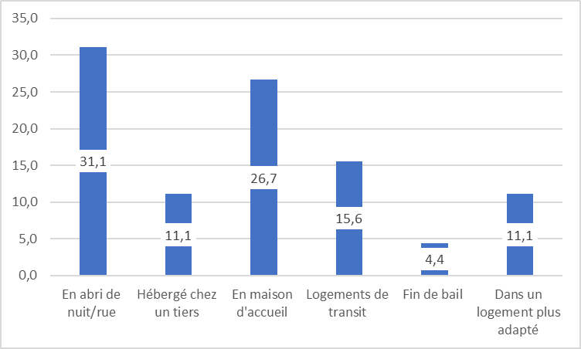

Localisation des logements

Les mises en logement ont principalement lieu dans Charleroi centre-ville (48.5%). La demande est généralement de rester dans le centre ville (services plus proches, mobilité plus facile…). Néanmoins, ce tableau permet aussi de mettre en évidence la disparité des communes dans lesquelles sont relogées les personnes et, à termes, permettra d’être de réflechir à investiguer les communes qui sont actuellement moins touchées par le projet.
Répartition des mises en logement selon la localisation
 | N | %
Charleroi | 19 | 48,7
Marcinelle | 7 | 17,9
Montignies-Sur-Sambre | 6 | 15,4
Marchienne-au-Pont | 2 | 5,1
Gilly | 2 | 5,1
Jumet | 1 | 2,6
Monceau-sur-Sambre | 1 | 2,6
Ransart | 1 | 2,6
Total | 39 | 100%

Maintien en logement : focus sur les trois dernières années de subvention

Pour avoir des données précises, nous nous attarderons sur les trois dernières années de subvention sachant qu’à plus long terme, il sera difficile de garantir de manière rigoureuse la situation en logement des ménages.

On constate aujourd’hui que sur ces 114 baux :
- 60 % des candidatures sont toujours dans le logement et tout se passe bien.
- 19,3 % ont terminé leur bail et ont retrouvé un nouveau logement soit via le capteur soit par leurs recherches personnelles
- 8,7% ont quitté le logement à l’amiable de commun accord
- 3,5 % ont dû quitter le logement sur décision de justice
- 3,5 % sont décédés
- Pour 4,3 %, nous n’avons plus de nouvelles du propriétaire ni du locataire

Répartition des situations en logement sur les trois dernières années
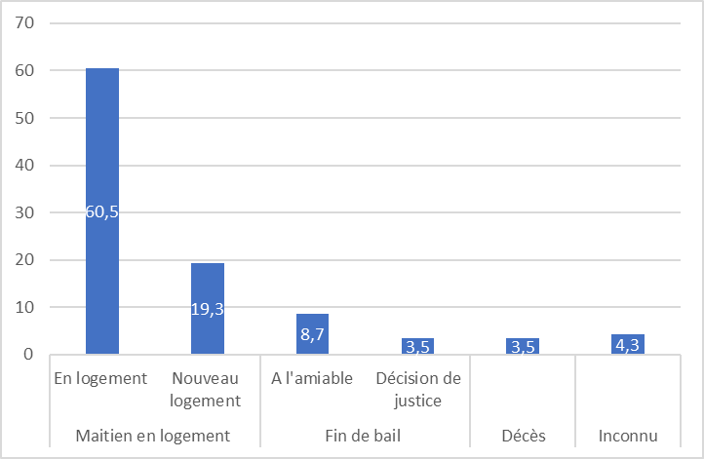

Au total, c’est donc 80 % de maintien en logement ; 60.5 % des personnes qui sont toujours dans le logement trouvé par le capteur et 19.3 % de personnes qui ont changé de logement mais qui ont retrouvé où se loger (via le capteur ou via ses recherches personnelles).

Par ailleurs, il y a donc 12,2 % de situations où le bail a été interrompu ; 8.7 % à l’amiable et 3.5 % via la justice. C’est parmi les rôles du capteur logement d’être le médiateur d’éviter au maximum le recours à la justice.

Les raisons de ces fins de baux sont :

- Problèmes de voisinage
- Départ anticipé du logement
- Départ en institution (en prison)
- Loyer non payé
- Logement plus adapté (arrivée d’un enfant)

On observe quelques décès en logement et des situations où il est difficile d’avoir des nouvelles du propriétaire ou du locataire. (4,3 % inconnu)

Conclusions et mise en perspective

L’année 2020 devait être une année de concrétisation tant dans des partenariats que dans le renforcement de certains projets. Elle a été marquée par la crise sanitaire qui a amené le projet à développer de nouvelles stratégies de fonctionnement. Le début d’année a permis un grand nombre de mises en logement durable mais ce chiffre a été brutalement stoppé par la crise sanitaire.
Malgré cela, le projet a pu se réinventer notamment par la prise en gestion de deux bâtiments par le Relais Social et le développement du projet logement temporaire. Projet qui a permis de mettre à l’abri ou de libérer des places dans les maisons d’accueil pour plus de 10 personnes et de leur proposer des trajectoires de sorties orientées logement.

Perspectives 2021

Comme chaque année, nous allons essayer de remettre en parallèle les perspectives de 2020 et développer celles de 2021.
- Le travail avec les propriétaires privés.
La difficulté pour trouver du logement privé pour les publics reste le challenge du capteur logement. De nouvelles collaborations se créent et d’autres s’estompent. Pour 2020, malgré la crise sanitaire, 4 – 5 nouveaux propriétaires ont collaboré avec le Relais Social. La crise sanitaire a clairement eu un impact sur le peu de nouvelles collaborations. L’année 2021 s’annonce difficile mais il est indisensable de continuer à développer de nouveaux partenariats.
- Le travail avec les sociétés de logement de Service public dans le cadre du projet Housing First.
L’année 2019 avait été marqué par la concrétisation d’une nouvelle collaboration avec la Sambrienne pour 16 logements (avec une volonté d’atteindre les 24) pour le public Housing First. 2020 devait être marqué par ce passage à 24 logements et ce via un projet prioritaire. Il semblerait que la finalisation de cette démarche soit bloquée au gouvernement. Il faudra réactiver ce dossier en 2021.
- Le travail avec les agences immobilières sociales dans le cadre du projet Housing First
En 2020, les AIS ont été un partenaire privilégié lors de la crise sanitaire. La belle collaboration a permis de relogé quelques personnes issues de la rue. Cette collaboration devra être prolongé en 2021.
- Le travail avec des nouveaux opérateurs immobiliers para publics.
La collaboration avec Caritas s’est maintenue en 2020 malgré le contexte compliqué. Elle devra se renforcer en 2021 notamment autour de l’axe « nouveaux propriétaires ».
- La collaboration autour de nouvelles formes de logement
Ce point a été mis en standby en 2020. Il est souhaitable qu’en 2021 si le contexte le permet de continuer certaines expérimentations entamées en 2019. En 2020, des rencontres lors des ateliers logement avec la Ville de Charleroi, des partenaires bruxellois sont venus exposés leurs projets locaux. Ces échanges pourraient amener de nouveaux projets à Charleroi.
- Collaboration capteur Relais Social → Cellule logement CPAS de Charleroi
Les relations avec le CPAS se sont renforcées durant la crise avec de multiples collaborations autour de projets logements temporaires/lieux de confinement. L’axe logement durable était un objectif qui devait se concrétiser en 2020 mais qui a été compliqué à opérationnaliser. Pour 2020, ces collaborations devront se renforcer et l’axe logement durable devrait être développé.
En 2020, une nouvelle collaboration est apparue avec le Fonds du logement et a permis d’expérimenter de nouveaux projets logements. Il est plus que souhaitable qu’elle se poursuive en 2021 vu le contexte sanitaire dans lequel s’annonce la nouvelle année.

Conclusion générale

L’année 2020 est une année particulière qui a impacté tous les projets du Relais Social. L’importance du travail en réseau (réseau de bailleurs publics/privés mais aussi le réseau des partenaires de l’accompagnement) dans le projet capteur logement a permis de dégager des solutions logement à court, moyen mais aussi long terme.
La crise sanitaire a également poussé l’ensemble des dispositifs à travailler dans l’urgence. Au niveau du Relais Social de Charleroi, la volonté de travailler l’insertion par le(s) logement(s) a été maintenue et a pris de nouvelles formes.
Nous l’expliquions déjà les années précédentes, le projet « capteur logement » s’inscrit maintenant dans la continuité et est devenu un maillon essentiel dans la recherche de logements pour les personnes en situation de grande précarité à Charleroi. Cette crédibilité acquise au fil des années permet aujourd’hui de continuer à expérimenter le logement sous toutes ces formes.
Au-delà de ces constats positifs, force est de constater que la crise sanitaire et les mesures qui l’accompagnent impactent(ront) le marché immobilier privé pour les personnes en situation de précarité. On peut constater une légère baisse des mises en logement privé mais malgré tout, les multiples collaborations développées ont permis de mettre en logement un grand nombre de personnes dans un contexte de crise sanitaire.
L’année 2021 s’annonce également difficile mais tout comme les autres projets, « capteur logement » devra faire preuve d’innovation et trouver des solutions pour proposer mais également maintenir les bénéficiaires du projet en logement. Il est indispensable de continuer à récolter les fruits acquis au fil des années pour que le projet perdure.

Annexes

Fiche candidature du Capteur logement de Charleroi

Fiche présentée par : …………………..……………..…Service : ……………………………………… le ……./……/………

Assistant social d’antenne référent et lieu :………………………………………….…………………………………………..

- DONNEES SOCIO-DEMOGRAPHIQUES :

Téléphone : ………………………………………………………………………………

Composition de famille : …………………………………………………………………………………

 | MONSIEUR | MADAME

NOM

PRENOM

Nationalité

Titre de séjour

Situation professionnelle

Date de naissance

Lieu de naissance

Etat civil

Enfants faisant partie du ménage :

NOM | PRENOM | NE (E) le | SEXE | Ecole/localisation | HANDIC

Autres enfants :…………………………………………………………………………………………..…
A la garde de :………………………………………………………………………………………………
Animaux ………………………………………………………………………………………………………
SOURCE DE REVENUS

 | Monsieur | Madame | Enfants | Par jour | Par mois

SALAIRE
INDEMNITES DE MUTUELLE

ALLOCATIONS CHOMAGE

PENSION

PREVOYANCE SOCIALE

RIS et aide sociale

Autres
Administrateur de biens

Nom de l’employeur ou de l’organisme payeur : ………………………………..

AUTRES RESSOURCES

ALLOC. FAMILIALES |  | NB D’ENFANTS :
PENSION ALIMENT. | DONNEE : | RECUE :
REVENUS DIVERS

Montant total des revenus : ……………………………………………………………

SITUATION D’ENDETTEMENT

OBJET | MONTANT mensuel | SOLDE | DERNIER PAIEMENT

Montant total des revenus disponibles : ……………………………………………………………

SUIVI DE L’ENDETTEMENT :

Service de médiation :…………………………………………………………………………………
Médiateur ou administrateur de dettes : ……………………………………………………………
Depuis quand ?………………………………………………………………………………………..
Règlement collectif de dettes : oui/non…………………………depuis ?………………………….

- QUELLE EST VOTRE SITUATION LOGEMENT ?

- Sans logement
  - Depuis quand êtes-vous sans logement ? …………………………………………………….…
  - Ou avez dormez-vous actuellement ? ………………………………………………………………

- En logement
  - Depuis quand êtes-vous dans ce logement ? ………………….………………………………………..
  - Quelle est l’adresse ? …………………………………………………………………………………………………………………………………………………………………………………………………………………………………………………………………………
  - Etes-vous propriétaire de ce logement ? Oui/non
  - Jusque quand va votre bail ? : ……./……/……..
  - Quel est le montant de votre loyer ?
- Sans les charges : …………………………
- Avec les charges : …………………………
  - Pour quelle raison quittez-vous ce logement ?
    - Fin de bail et non renouvellement
    - Rupture familiale/conjugale
    - Expulsion illégale
    - Expulsion légale
    - Logement insalubre
    - Logement surpeuplé
    - Logement non en ordre
    - Autre : ……………………………………

- LOGEMENT ESPERE

DESCRIPTIF :

Souhaitez-vous :
- Un appartement
- Une maison
- Un studio
Un logement :
- Social
- Privé

Combien de chambres souhaitez-vous ? …………………………………..

Loyer maximum : ……………………………………

Souhaitez-vous que le logement soit
- meublé ? Oui/non/sans avis
- avec un jardin : oui / non
- Adapté pour un handicap : oui/non.

Localisation – environnement : …………………………………………………………………………..

Est-ce que vous accepteriez un :
- Logement collectif (Ce sont des immeubles (ou parties d’immeubles) comportant un ou plusieurs locaux que les différents ménages locataires peuvent utiliser à titre collectif (pièces de séjour, cuisines, salles de bains, W-C, ...).
- Logement d’urgence (Un logement que le CPAS loue pour une courte période à des personnes qui se trouvent dans une situation de besoin. La convention d'occupation est conclue pour une durée de 6 mois renouvelable une fois)
- Logement de transit (Un logement de 6 mois renouvelable 1fois maximum qui implique un accompagnement social)
- Logement d’insertion (Un logement pour trois ans maximum qui implique un accompagnement social)
- Logement avec un besoin en auto-rénovation

Quels sont éléments rentrant en compte dans votre mise en logement :

- Possibilité de prime d’installation ? …………………………………………
- Avez-vous des meubles ?
  - Si oui lesquels ?
  - Ou se trouvent-ils ?
  - Si non, pouvez-vous vous en procurer ?
- Avez-vous un équipement de cuisine ?
  - Lequel ?
- Avez-vous une garantie locative à récupérer ? Oui/non
- Avez-vous de problèmes de santé liés au logement ? Oui/non
  - De quels types ? ………………………………………………………………………………………………………..
………………………………………………………………………………………………………………………………………………………………………………………………………………………………………………………………………..

Autres démarches logement :

Avez-vous déjà remplis une demande pour un logement social : Oui/non
- Société de référence : ………………………………………………………
- Nombre de point
- Date d’inscription : ………/………../………….
- Autres infos : ………………………………………………………………………………………………………………………………………………

Avez-vous déjà remplis une demande pour un logement AIS : Oui/non
- Société de référence : ………………………………………………………
- Date d’inscription : ………/………../………….
- Autres infos : ………………………………………………………………………………………………………………………………………………

- LA DEMANDE ET L’ACCOMPAGNEMENT

Explication et contextualisation plus précise de la demande :

Quel est le parcours logement de la personne ?

Quelles sont les ressources ?
- Au niveau personnel

- Au niveau des services qui vous accompagnement

SERVICES EN RELATION AVEC LA FAMILLE ET TYPE D’ACCOMPAGNEMENT

Quels sont vos difficultés et besoins à rencontrer ?

Quels sont vos besoins en termes d’accompagnement ? (//en lien avec les difficultés)

AUTRES REMARQUES

Dans le cadre du RGPD, nous vous garantissons que les données récoltées ne seront utilisées que pour le projet « capteur logement » en vue de proposer un logement adéquat aux futurs locataires

Signature de(s) candidat(s) locataire(s)

A renvoyer à Laurent Ciaccia : rscharleroi.lc@gmail.com

